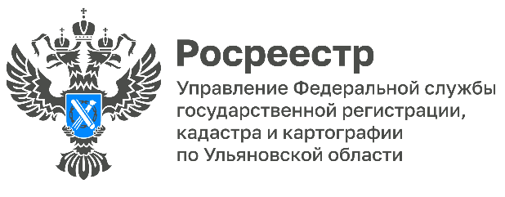

**Пресс-релиз**

**Государственная регистрация прекращения права собственности на земельный участок и земельную долю вследствие отказа от права собственности**

В настоящее время нередки случаи, когда гражданин имеет в собственности землю, которой фактически не пользуется. В случае, если земельный участок фактически не нужен его владельцу, то собственник, как физическое, так и юридическое лицо, может отказаться от данного земельного участка.

Порядок государственной регистрации прекращения права собственности на земельный участок или земельную долю вследствие отказа от права собственности определен в ст.56 Федерального закона от 13.07.2015 №218-ФЗ «О государственной регистрации недвижимости» (далее – Закон о регистрации).

Заявление может быть подано посредством личного обращения собственника через МФЦ, (список офисов многофункциональных центров, расположенных на территории Ульяновской области, размещен на официальном сайте МФЦ www.mfc.ulgov.ru.), а также в электронной форме через Интернет, посредством Единого портала государственных и муниципальных услуг "Госуслуги", https://gosuslugi.ru, или через сервис «Личный кабинет правообладателя», расположенный на официальном сайте Федеральной службы государственной регистрации, кадастра и картографии (Росреестр) www.rosreestr.gov.ru.

Заявление и документы представляются путем заполнения формы заявления, размещенной на едином портале или официальном сайте.

Государственная пошлина за государственную регистрацию прекращения права собственности на земельный участок или земельную долю вследствие отказа от права не взимается.

Если право собственности на земельный участок или земельную долю ранее не было зарегистрировано в Едином государственном реестре недвижимости (далее – ЕГРН), то согласно ч.2 ст.56 Закона о регистрации к заявлению собственника об отказе от права на земельный участок или земельную долю также прилагается правоустанавливающий документ.

Предоставление указанных документов не требуется в случае, если право собственности на такой земельный участок или земельную долю ранее было зарегистрировано, и сведения о правах содержатся в ЕГРН.

«*После государственной регистрации прекращения права собственности на земельный участок или земельную долю в результате отказа от права, прежнему собственнику будет направлено соответствующее уведомление*», - сообщила руководитель Управления Росреестра по Ульяновской области **Петухова Ольга Ивановна.**

С момента прекращения права собственности на земельный участок или земельную долю для прежнего собственника прекращается бремя содержания, в том числе исчисление земельного налога.

Мы в социальных сетях:

https://t.me/rosreestr73

https://vk.com/club211140502

Материал предоставлен Управлением Росреестра по Ульяновской области

Контакты для СМИ:

Писчаскина Анастасия Олеговна

Пресс-служба Управления Росреестра

по Ульяновской области

8 (8422) 67-64-99

8 (8422) 67-64-73 (факс)

73press_upr@mail.ru

https://rosreestr.gov.ru

432008, г. Ульяновск, Московское шоссе, д. 31